МІНІСТЕРСТВО ОСВІТИ І НАУКИ УКРАЇНИ
Тернопільський національний економічний університет

Факультет
комп’ютерних
інформаційних технологій

Лабораторна робота №3
Тема: Управління процесами у операційних системах

Виконав:

Перевірив:

Тернопіль 2020
Мета роботи: Вивчити основні принципи роботи з операційними системами - програмним забезпеченням, яке координує внутрішню роботу комп’ютера а також його взаємозв’язок з зовнішнім світом\

17 варіант:

1.Відкрив вікно диспетчера задач із відкритою вкладкою “Продуктивність” для перегляду загальної статистики про нагрузку ПК. (до рис 1.)
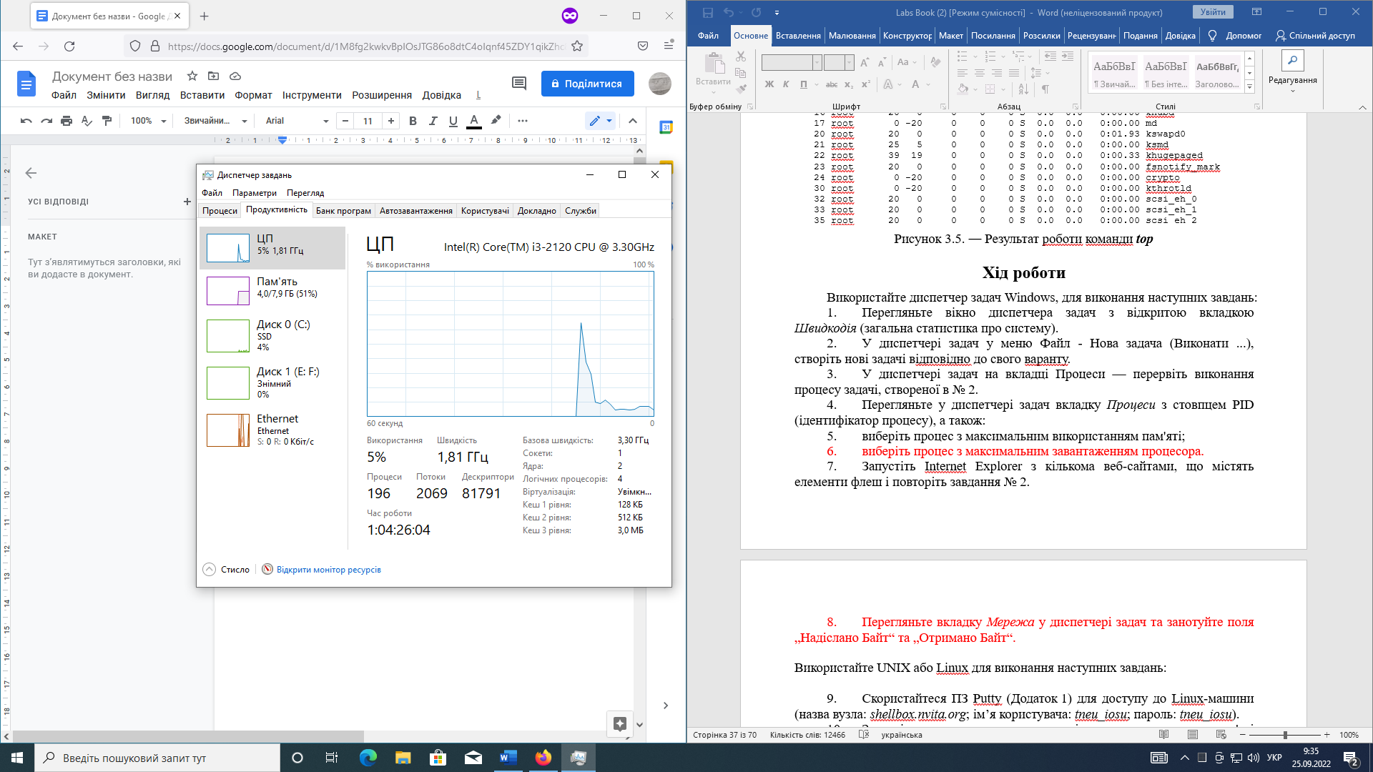
рис. 1
2.Через вкладку “Файл” запускаю процес “printui”, який вказано у варіанті завдання(№17)
до (рис. 2)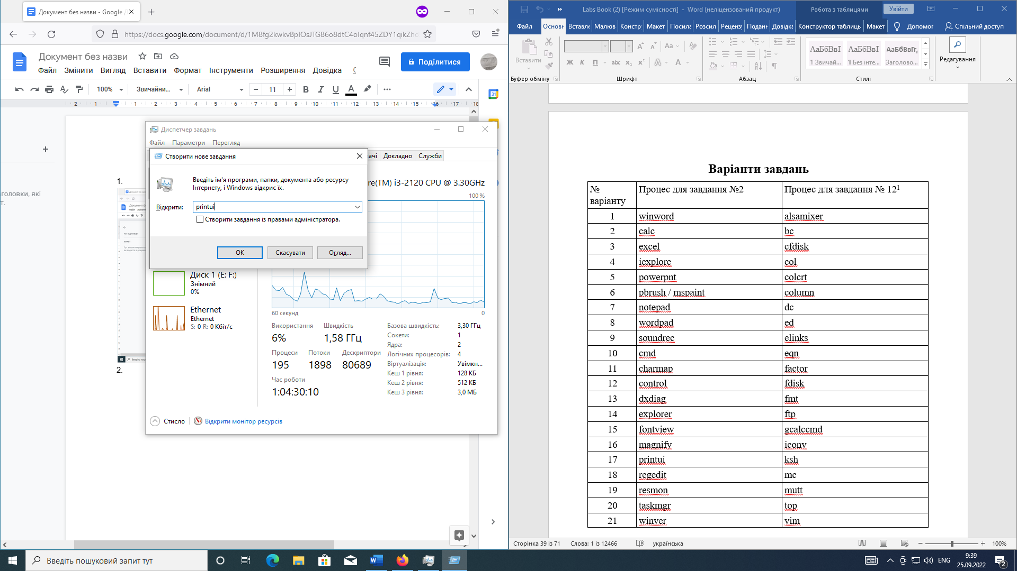
рис .2
3.
(Процес запущено) (до рис 3.)

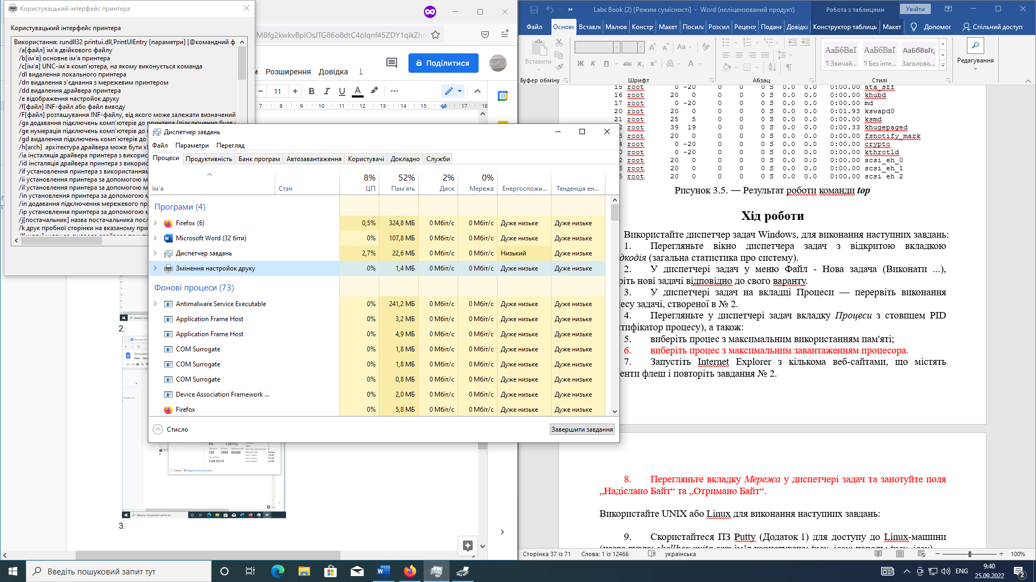 рис. 3
(процес закінчено)

4.Вибрано процес із максмальною кі-стю використання пам’яті (до рис. 4)
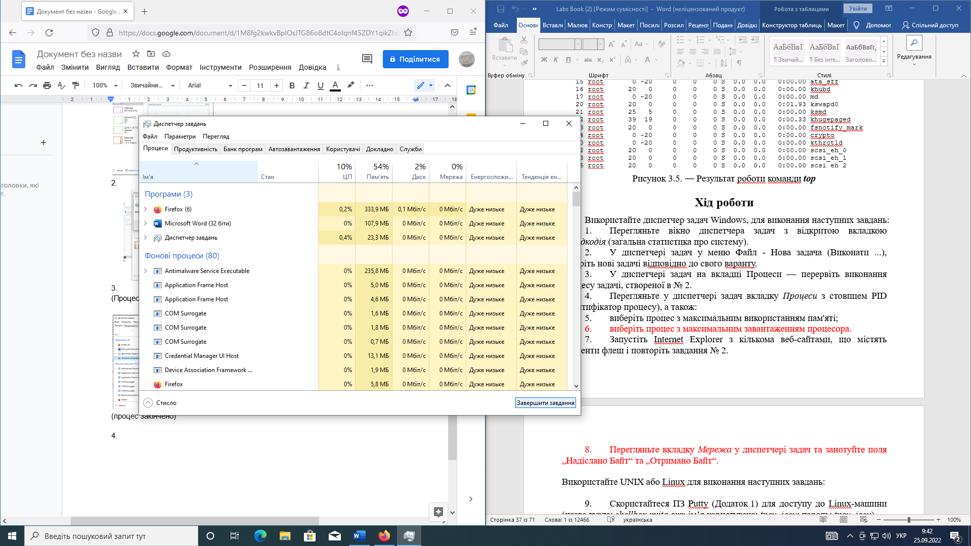
рис. 4
5.Вибрато процес із максмальною кі-стю навантаження про процесор. (до рис. 5)
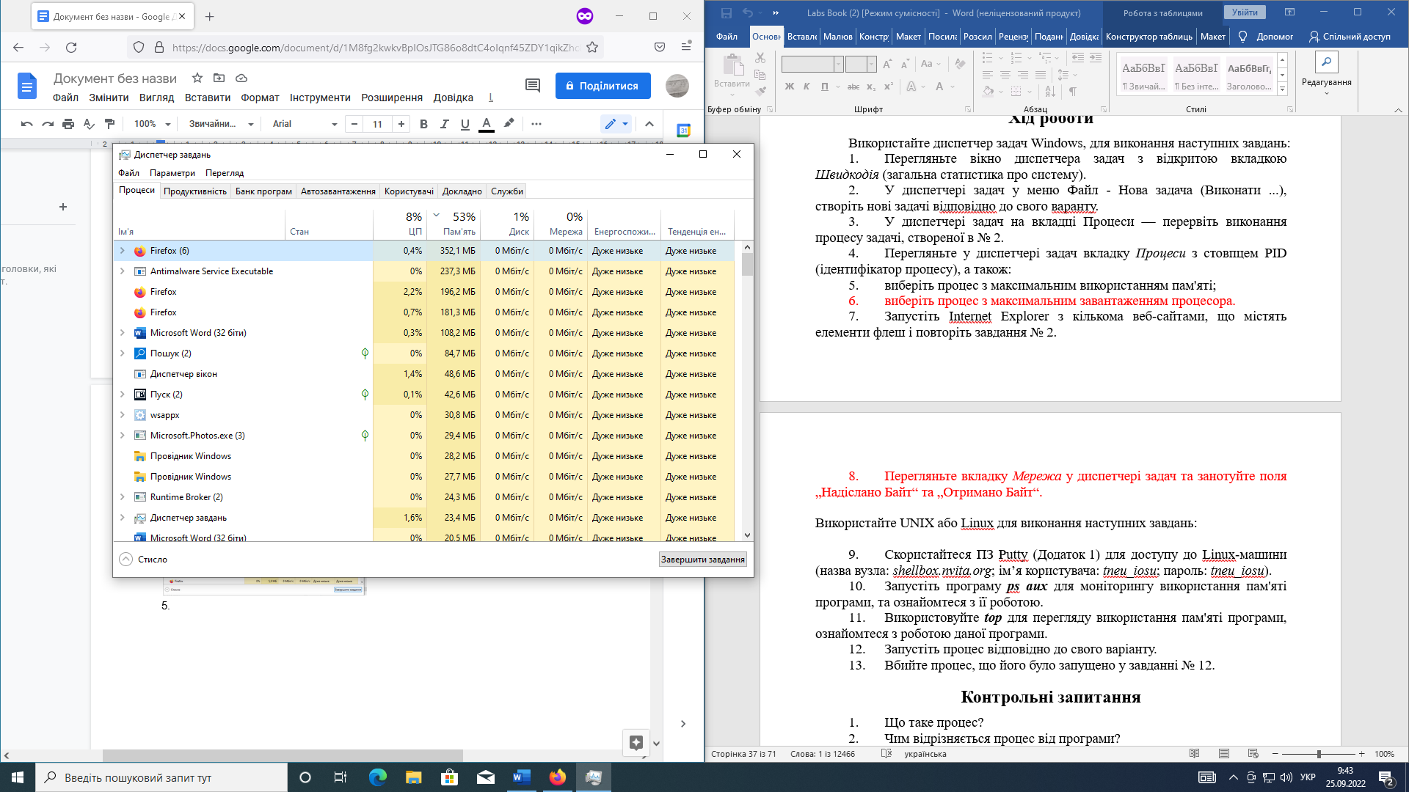
рис. 5
6. (до рис. 6)

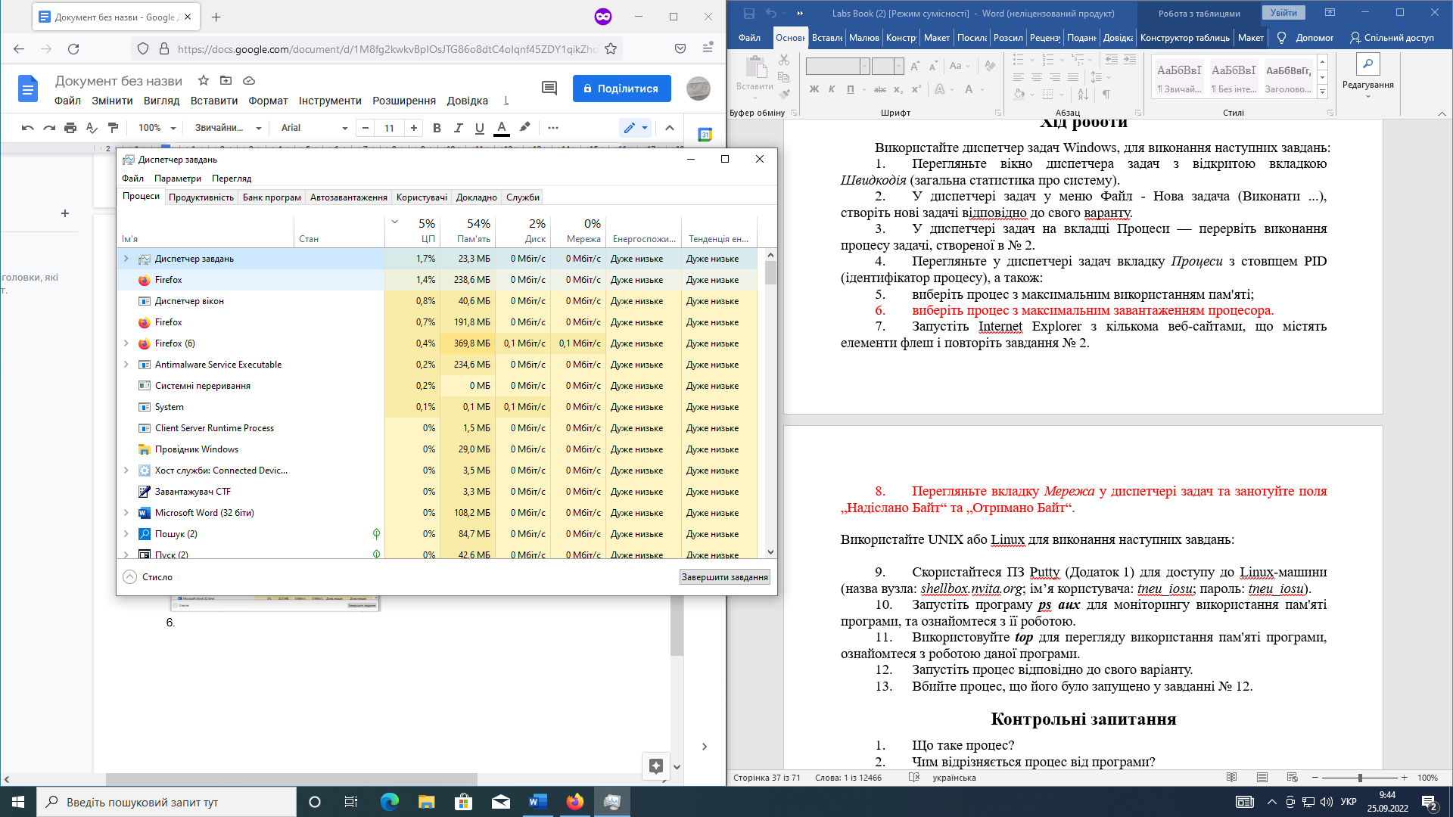
рис. 6

7.Згідно із 7 пунктом у лабораторній роботі, запускаю браузер і відкриваю у ньому декілька вкладок, для перевірки того, як нагружається система при їх відкритті.
(до рис. 7)
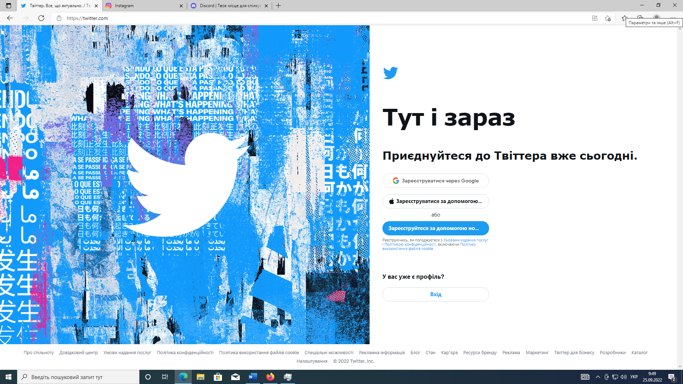рис. 7
8.Переглядаю вкладку “Мережа” у диспетчері задач та занотовую поля “Надіслайно Байт” та “Отримано Байт” (до рис.8)
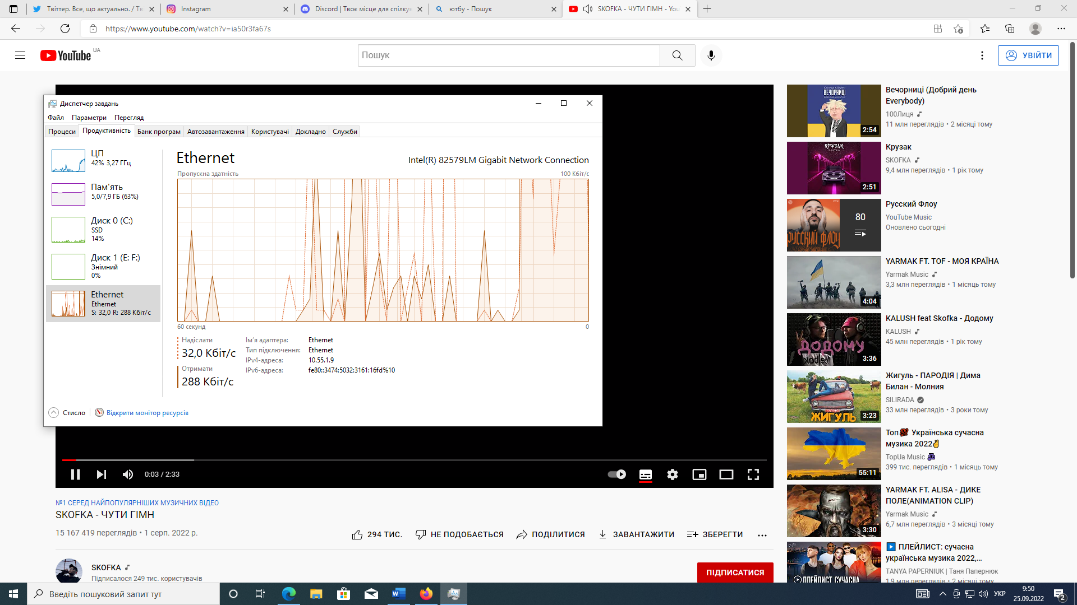
рис. 8

Висновок: Вивчив основні принципи роботи з операційними системами - програмним забезпеченням, яке координує внутрішню роботу комп’ютера, а також його взаємозв’язки з зовнішнім світом.

